Консультация для родителей
«Ребёнок отказывается читать книги. Может это не так важно?»

Учитель-логопед МБДОУ ДС № 15 «Алёнка»
г.Николаевск-на-Амуре Хабаровского края

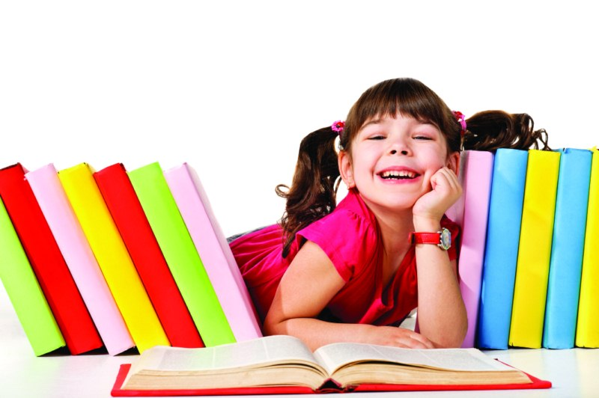

Должен ли ребенок учиться читать в 1 классе, или научить читать ребенка должны были родители до школы? Подобные вопросы звучат довольно часто. Каждый ребенок индивидуален! Один готов был освоить необходимые навыки до начала школьного обучения, а другому требуется по тем или иным причинам больше времени. Замечательно, если ребенок зачитал раньше. Однако родители должны внимательно следить за подбором доступных и интересных для ребенка произведений. Не может нормально развивающийся ребенок в 6 лет зачитываться научной фантастикой. Не потому, что это не интересно ребенку. Просто уровень текста значительно выше возможностей малыша.
Предложения встречаются большие по объему, сложные в стилистическом плане. Словарь произведений выходит за рамки активного словаря ребенка этого возраста. Понимать такой текст малышу трудно. Постепенно в такой ситуации интерес к чтению притупляется, а имеющиеся навыки могут не формироваться дальше, а в отдельных случаях и утрачиваются.
Родители внимательно должны следить за формированием навыков чтения. Как только ребенок научился сливать слоги в слова, понимать, какое слово он прочитал, необходимо подбирать короткие тексты (из 2-3 предложений), предложения в которых состоят из 2-4 слов. Проще всего подбирать тексты, опираясь на учебники по чтению. Уровень предлагаемых текстов должен повышаться постепенно. Обычно учителя рекомендуют литературу для чтения, да и многие учебники содержат подобные рекомендации. Можно обратиться и в библиотеку, где всегда рады новым читателям.
Современные родители должны понимать, что школа дает возможность ребенку получить необходимые навыки по чтению, а развивать эти навыки необходимо в домашних условиях.
Важно показывать ребенку образцы выразительного чтения. Хорошо, если родители продолжают читать вслух ребенку литературу, которая ему интересна, пока уровень сложности текста не позволяет ребенку читать его свободно.
Иногда приходится сталкиваться с ситуацией, когда навыки чтения формируются с трудом. Ребенок приходит домой уставший, а еще уроки надо сделать. А чтобы подготовить задание по чтению, необходимо прочитать текст не один раз…
Как правило, тексты разбираются на уроке, но если родители прочитают текст выразительно, то ребенок еще раз прослушает образец чтения, вспомнит материал урока. Ему значительно легче будет прочитать текст несколько раз и подготовить необходимое задание.
Безусловно, многие дети значительно загружены — уроки, кружки, секции. Однако всегда можно найти место для чтения. Подберите интересную для ребенка книгу. Можно читать в день небольшую часть. Чтение должно быть активным для родителей и ребенка — большую часть, если ребенок устал, читают родители, меньшую — сам ребенок. В другой день, когда нагрузка меньше, ребенок прочитает больше, а в выходной день прочитает все сам.
Главное — выбирать литературу интересную и доступную для понимания ребенка.
Важно читать вслух. Чем дольше дома ребенок будет читать вслух, тем прочнее будут получаемые навыки. Слушая себя, ребенок учится выразительному чтению, учится передавать голосом и интонацией самые различные эмоции. Выразительное чтение способствует формированию навыков осознанного беглого чтения.
Иногда ребенок плохо себя чувствует и не хочет читать. Не стоит настаивать в таких ситуациях. Лучше предложить послушать читаемое родителями.
Необходимо всегда анализировать, на сколько внимательно слушал вас ребенок, все ли было понятно из прочитанного, встретились ли незнакомые слова. Иногда стоит отложить беседу на некоторое время, чтобы понять, насколько хорошо ребенок запомнил прочитанное.
Как много должен читать ребенок?
Для каждого существует свой объем. Если ребенок читает свободно, но не с большим интересом, можно ежедневный объем немного увеличивать. Многие считают, что ребенок должен ежедневно читать не менее часа. Однако если чтение вызывает затруднения, следует делать перерывы через каждые 20 минут или чередовать самостоятельное чтение ребенка и чтение взрослого.
Чтение дома необходимо организовать так, чтобы сам процесс был не утомительным для ребенка, а увлекательным, приносящим удовлетворение, радость. Такое возможно в том случае, если родители не заставляют ребенка читать, вставая по разные стороны баррикады, а читают вместе с ним, помогая осваивать новое для него умение, показывая, как необходимо оно в жизни каждому человеку. Интерес к художественной литературе формируется в дошкольном детстве. Если ребенок рос с книгой, он будет активным читателем. Интерес к тому или иному произведению — личный выбор каждого. Важно, чтобы чтение стало не только способом обучения, но и жизненной потребностью.

